《不可能的任务》系列
The Impossible Quest series

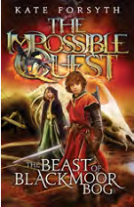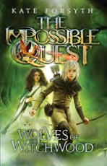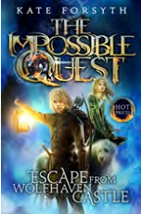

中文书名：《不可能的任务》系列
英文书名：The Impossible Quest series
作 者：Kate Forsyth
出 版 社：Scholastic Australia
代理公司：Rights People/ANA
出版日期：2014年
代理地区：中国大陆、台湾
审读资料：电子稿/样书
页 数：192页
类 型：7-12岁少年文学
版权已授：French (Bayard);
Portuguese SA (Fundamento);
USA (Kane Miller)

内容简介：

*国际畅销书获奖作家凯特·福西斯倾情打造，扣人心弦的全五部系列小说*

告诉你的主人多加小心，狼能嗅到存在于风中的危险。

一天，饿狼港城堡遭到袭击，只有四个人逃脱追捕……汤姆，擦水壶的实习生；伊拉诺，领主的女儿；塞巴斯蒂安，见习骑士；奎恩，女巫学徒。

若想拯救城堡里的人，这些不太像样的小英雄们必须找到四种传说中的魔法。但首先，他们必须活着离开城堡……

获奖畅销书作者凯特·福西斯倾情编撰的全五部小说，集合了战斗、野兽与勇气的全新史诗系列。

第一部：《逃离饿狼堡》（Escape from Wolfhaven Castle）（2014年9月）
第二部：《巫森之狼》（Wolves of the Witchwood）（2014年11月）
第三部：《黑沼野兽》（The Beast of Blackmoor Bog）（2015年2月）
第四部：《水下王国》（The Drowned Kingdom）（2015年5月）
第五部：《歌唱之石》（The Singing Stones）（2015年9月）

作者简介：

凯特·福西斯（Kate Forsyth）国际畅销书作者，获奖作者，曾创作二十余部作品。无论是儿童题材还是成人题材，无论是绘本、诗歌，还是小说，凯特均有涉猎。

谢谢您的阅读！
请将回馈信息发至：李馥辰(Cindy Li)
安德鲁﹒纳伯格联合国际有限公司北京代表处
北京市海淀区中关村大街甲59号中国人民大学文化大厦1705室, 邮编：100872
电 话：010-82509406
传 真：010-82504200
Email：Cindy@nurnberg.com.cn
网 站：Http://www.nurnberg.com.cn
新浪微博：http://weibo.com/nurnberg
豆瓣小站：http://site.douban.com/110577/


